Лабораторна робота № 19

ДОСЛІДЖЕННЯ ХАРАКТЕРИСТИК

СИНУСНО-КОСИНУСНОГО ОБЕРТОВОГО ТРАНСФОРМАТОРА
Мета роботи – вивчити конструкцію і принцип дії синусно-косинусного обертового трансформатора (СКОТ).

Загальні положення
Обертові трансформатори (ВТ), іноді називані поворотними (ПТ), – це невеликі електричні машини змінного струму, призначені для перетворення механічного переміщення – кута повороту $α$, в електричний сигнал – напругу змінного струму $U=U_{a}\text{sin}ϖt$, амплітуда якого $U_{a}$ – знаходиться у визначеній функціональній залежності від кута повороту.
Поворотні трансформатори широко застосовуються, як перетворювачі кута в автоматичних системах, електромеханічних лічильно-вирішальних пристроях для рішення геометричних задач, зв'язаних з розкладанням і побудовою векторів і перетворенням координат, як фазообертачі і як елементи трансформаторних передач точного відліку.
Основними різновидами ПТ є двохполюсні ПТ із двома взаємно перпендикулярними обмотками на статорі і роторі; багатополюсні ПТ із розподіленими і зосередженими обмотками; індукційні редуктосини і индуктосини.
Конструкції ПТ різноманітні. Разом з тим, найбільше поширення одержали двополюсні ПТ, виконані як неявно-полюсні машини з рівномірно розподіленими пазами обмоток ротора і статора (рис. 23.34). Магнігоприводи статора 1 і ротора 2 набираються з листів електротехнічної сталі чи пермаллоя. Для забезпечення рівності магнітних провідностей у різних радіальних напрямках збірки магнитопроводів роблять "віялом", тобто зміщають кожен наступний лист щодо попереднього на одину зубцеву поділку. На довжині пакета, зібраного у такий спосіб, листи статора і ротора ціле число раз повертаються навколо власної осі, і вплив анізотропності згладжується. Магнітна система ПТ, як правило, ненасичена.
У пази статора і ротора укладаються по дві розподілені обмотки 3 і 4, зрушені між собою на 90 ел.град. При цьому розподіл витків по пазах здійснюється таким чином, щоб при повороті ротора коефіцієнт взаємоіндукції між обмотками статора і ротора змінювався по синусоїдальному закону. Кінці обмоток 7 виведені із зовнішньої сторони ПТ (у виді пелюстків для припаювання проводів). Їх сполучення з рухомим ротором здійснюється за допомогою контактних кілець 5 і щіток 6. Перехідний опір контактної пари погіршує стабільність характеристик, а наявність кілець і щіток знижує надійність ПТ. Існують конструкції безконтактних ПТ, у яких в одному випадку вихід з обмоток ротора здійснюється гнучкими струмопровідними пружинами, що обмежує поворот ротора у межах 1,8...2 об.; в іншому випадку (рис. 23.35) знімання напруги з обмоток ротора здійснюється спеціальними кільцевими трансформаторами 2 і 3, що ускладнює конструкцію.
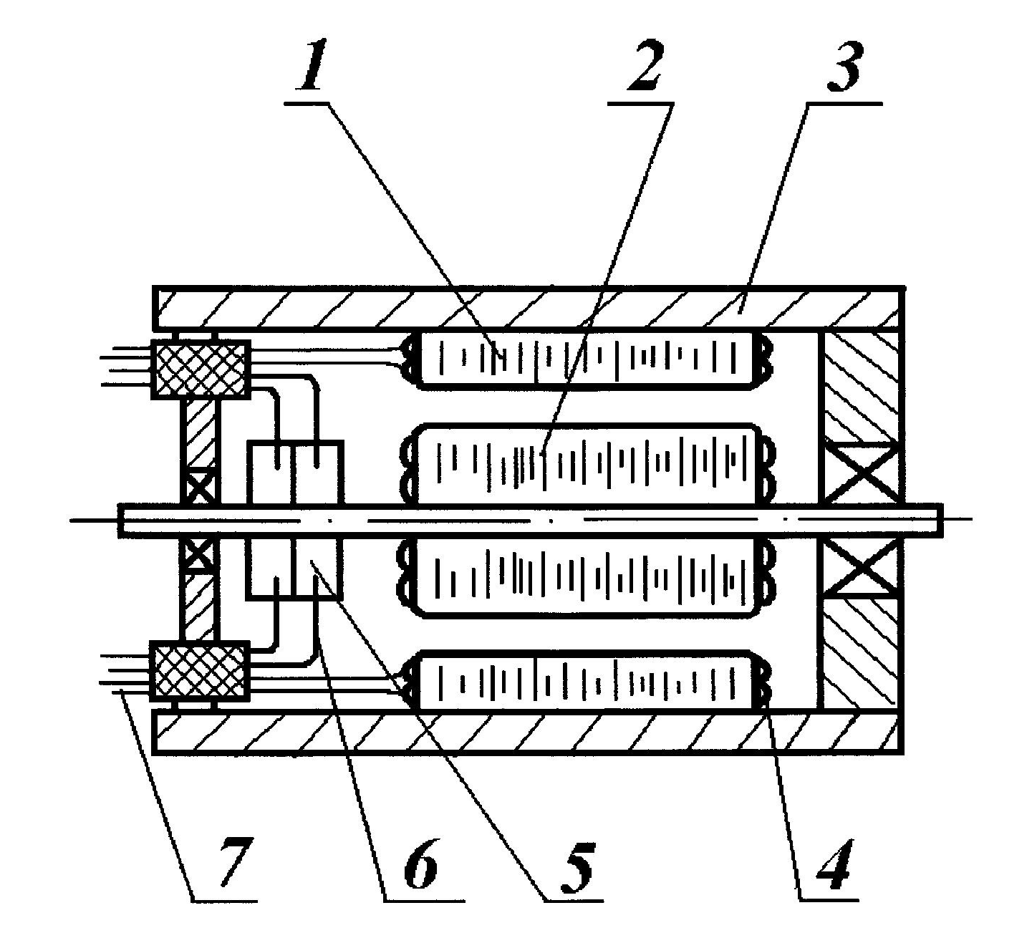  Рис. 23.34. ПТ із струмопідвідними пружинами | 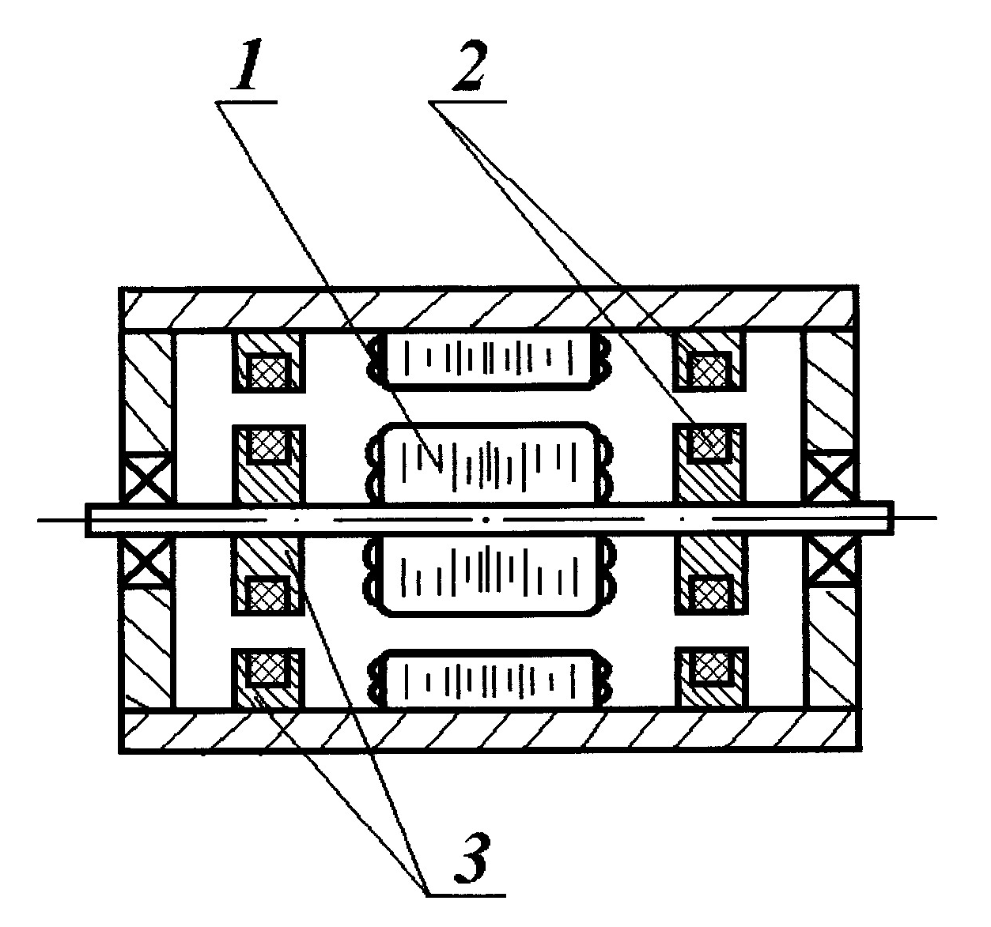  Рис. 23.35. ПТ із кільцевими трансформаторами
На рис. 23.36 показане умовне позначення обмоток ПТ на електричних принципових схемах, де С₁С₂ – основна обмотка статора (обмотка збудження); С₅С₄ – допоміжна (квадратурна чи компенсаційна) обмотка статора; Р₁-Р₂, Р₃-Р₄ – синусна і косинусна обмотки ротора. Слід зазначити, що обмотки статора і ротора виконуються попарно ідентичними, тобто з однаковим числом витків, проводом однакового перетину. Розходження найменувань обмоток викликано їх функціональним призначенням. Конструкція ПТ і технологія їх виготовлення повинні забезпечувати при повороті ротора зміну взаємоіндуктивності обмоток статора і ротора за законом, найбільш близьким до синусоїдального. Припустимі похибки випадках мають не перевищувати 0,01 %.
Окрім двополюсних ПТ, промисловістю випускаються також багатополюсні ПТ різних конструктивних виконань.
Багатополюсні обертові трансформатори застосовуються у дво-канальних схемах синхронного зв'язку для точного відліку, а також в інших схемах з малими кутами повороту. У багатополюсних ПТ використовується принцип електромагнітної редукції. У цьому випадку повний період зміни вихідної напруги відбувається при повороті ротора на кут 360°/р , де р – коефіцієнт електромагнітної редукції, дорівнює числу пар полюсів. У багатополюсному ПТ при повороті ротора на малий кут величина вихідної напруги значно перевершує вихідну напруга двополюсного ПТ за інших рівних умов.
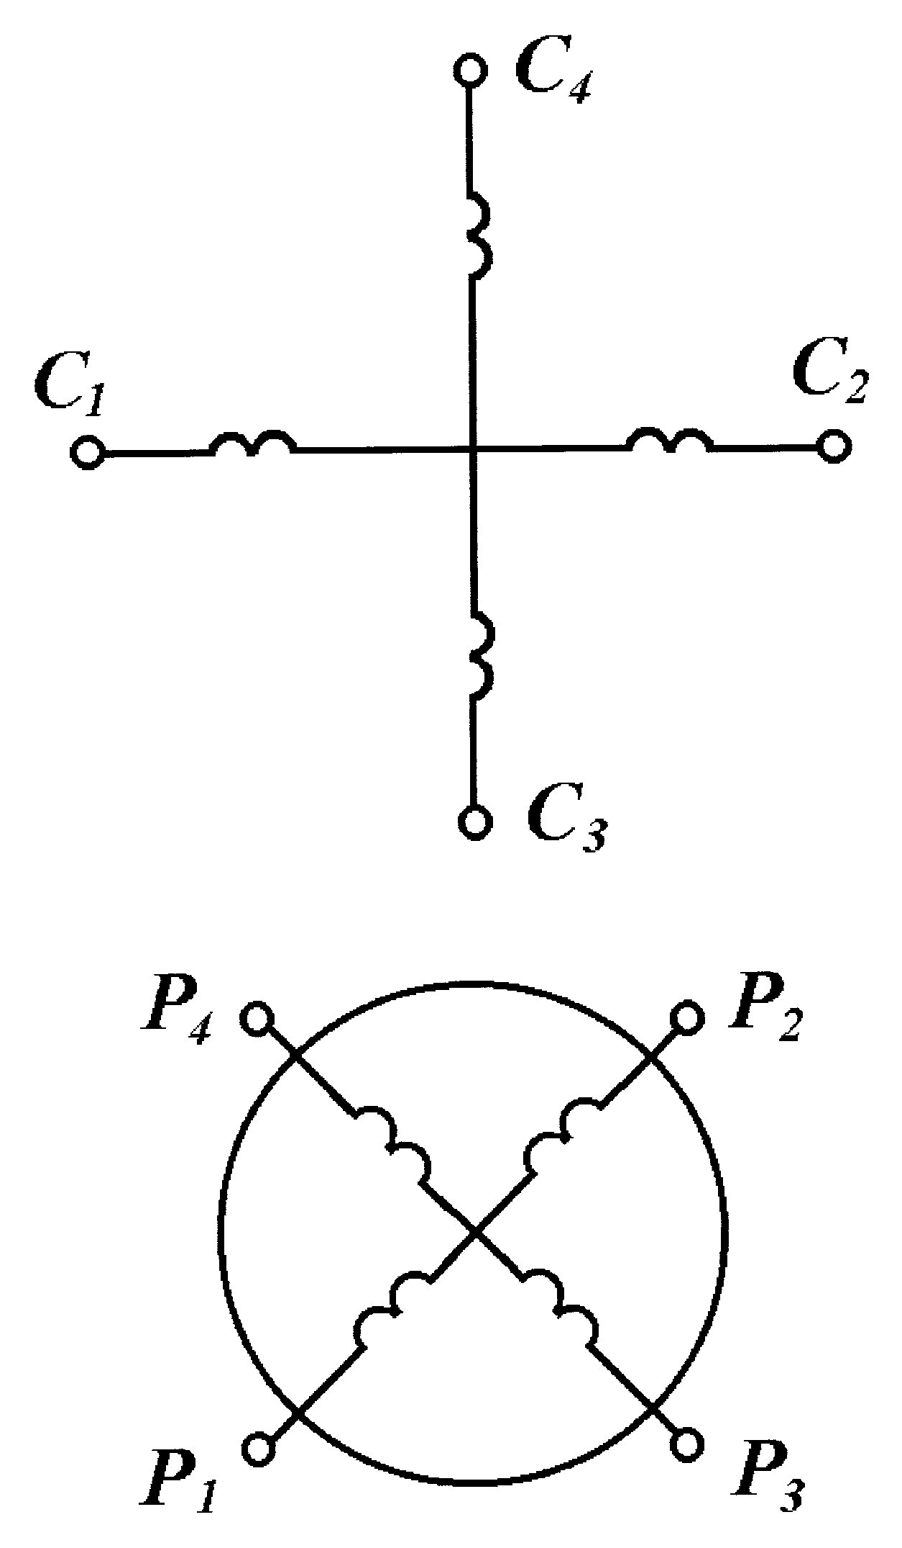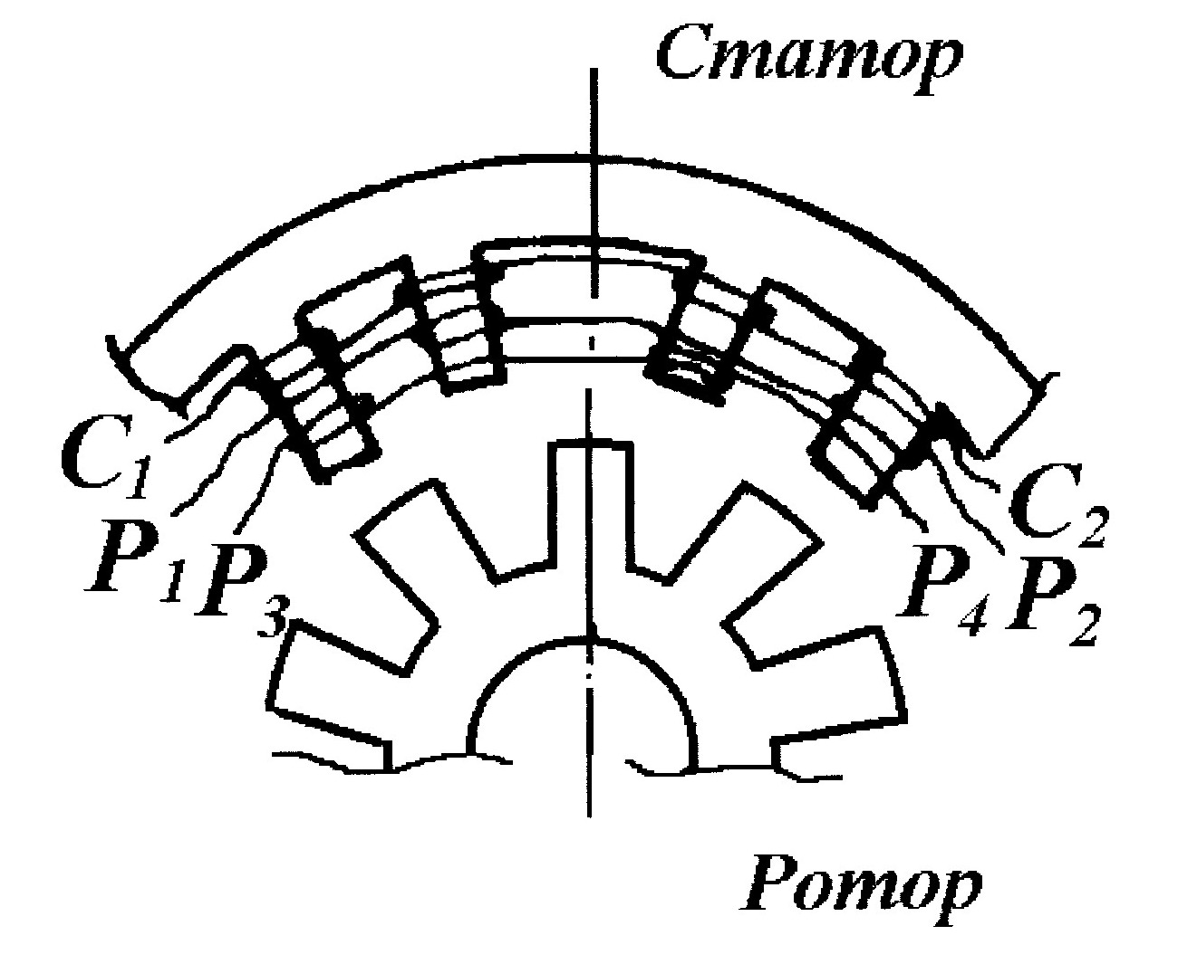
Рис. 23.36 Рис. 23.37
Для точних синхронних передач застосовують ПТ із великим числом пар полюсів р=60...120. Такі ПТ мають зосереджені обмотки, виконані на суцільному чи шихтованому магнітопроводі. Для одержання синусоїдальної зміни коефіцієнта взаємоіндукції обмоток статора і ротора від кута повороту вибирають відповідну їм ширину зубця і скосу паза. Багатополюсні ПТ, як правило, виконують плоскими, тобто вони мають малу довжину і великий діаметр. Ротори і статори таких ПТ вбудовують безпосередньо у прилад на обертаючихся відносно один - одного частинах механізму. Останнім часом з'явилися і одержали досить широке застосування саме ПТ типів індуктосин і редуктосин.
Індуктосин складається зі статора і ротора у виді скляних дисків з багатополюсною друкованою обмоткою із срібла. Як і в звичайних ПТ, електромагнітний зв'язок обмоток здійснюється магнітним потоком, що проходить через повітряний зазор, що в індуктосині дуже малий (0,1 мм). Похибка індуктосину дуже мала - усього декілька кутових секунд.
Редуктосин, як і багатополюсний ПТ та індуктосин, застосовують у синхронних слідкуючих системах з малим кутом повороту. Редуктосин складається зі статора і ротора, магнітопроводи яких виконані з явно вираженими зубцями (рис. 23.37). Відношення чисел зубців статора і ротора дорівнює 4/3. Всі обмотки розташовуються на статорі, ротор обмоток не має. При повороті ротора відбувається зміна магнітної провідності повітряного зазору між зубцями статора і ротора. Шляхом вибору лінійних розмірів зубців можна одержати зміну ЕРС вторинних обмоток за законом, близьким до синусоїдального.
Як уже відзначалося, найбільше поширення одержали двополюсні ПТ із двома обмотками на роторі і статорі. Підключаючи обмотки визначеними способами, одержують різні режими роботи ПТ, з яких основні наступні: синусно-косинусний; лінійний; перетворення координат, фазообертальний, синхронної передачі.
При розгляді основних режимів ПТ приймають такі допущення: коефіцієнти взаємоіндукції між обмотками статора і ротора змінюються по синусоїдальному закону; обмотки на статорі (роторі) розташовані під кутом 90 ел.град відносно один - одного і їх власні параметри попарно однакові; магнітна система статора і ротора ненасичена і втрати у ній такі, якими можна знехтувати.
Синусно-косинусний ПТ. Обертовий трансформатор, що працює у режимі перетворювача кута повороту $α$ у дві змінних напруги, амплітуди яких пропорційні відповідно $\text{sin}α$ і $\text{cos}α$, називають синусно-косинусним ПТ (СКПТ). Найбільш простим є режим холостого ходу $Z_{p1H}=∞$; I_{p1}=0 (рис. 23.38,а). Напруга змінного струму ${\overset{˙}{U}}_{c1}$, прикладена до обмотки збудження С₁С₂, викликає у ній струм ${\overset{˙}{I}}_{c1}$, що створює магнітний потік ${\overset{˙}{Ф}}_{c1}$. Внаслідок того, що взаємоіндуктивність між обмотками статора і ротора змінюється по синусоїдальному закону залежно від кута повороту ротора $α$, ЕРС ${\overset{˙}{E}}_{p1}$, що наводиться потоком $Ф_{c1}$, у вихідній обмотці Р₁Р₂, буде синусоїдальною функцією $α$:
${\overset{˙}{E}}_{p1\text{xx}}={\overset{˙}{E}}_{\text{pim}}\text{sin}α$, (23.5.1)
де ${\overset{˙}{E}}_{\text{pim}}$ – максимальна ЕРС обмотки Р₁Р₂, що наводиться при $α={\text{90}}^{∘}$.
Якщо зневажити падінням напруги на власному опорі обмотки С₃ С₄, то ЕРС ${\overset{˙}{E}}_{\text{pim}}$ можна виразити через напругу живлення ${\overset{˙}{U}}_{с1}$ відношення чисел витків (W_{C1} і W_{C2}) обмоток, як і у звичайному трансформаторі:
${\overset{˙}{E}}_{\text{pim}}={\overset{˙}{U}}_{c1}(W_{c1}/W_{p1})=K_{m}{\overset{˙}{U}}_{c1}$, (23.5.2)
де $K_{m}=W_{c1}/W_{p1}$ максимальний коефіцієнт трансформації.
З врахуванням (23.5.1), вираз ЕРС (23.5.2) обмотки при Х.Х. може бути представлений у наступному виді:
${\overset{˙}{E}}_{p1}={\overset{˙}{U}}_{c1}K_{m}\text{sin}α={\overset{˙}{U}}_{c1}K(α)$, (23.5.3)
де $K(α)=K_{m}\text{sin}α=(W_{c1}/W_{p1})\text{sin}α$- коефіцієнт трансформації СКПТ, значення якого, на відміну від звичайного трансформатора, є функцією кута повороту $α$.
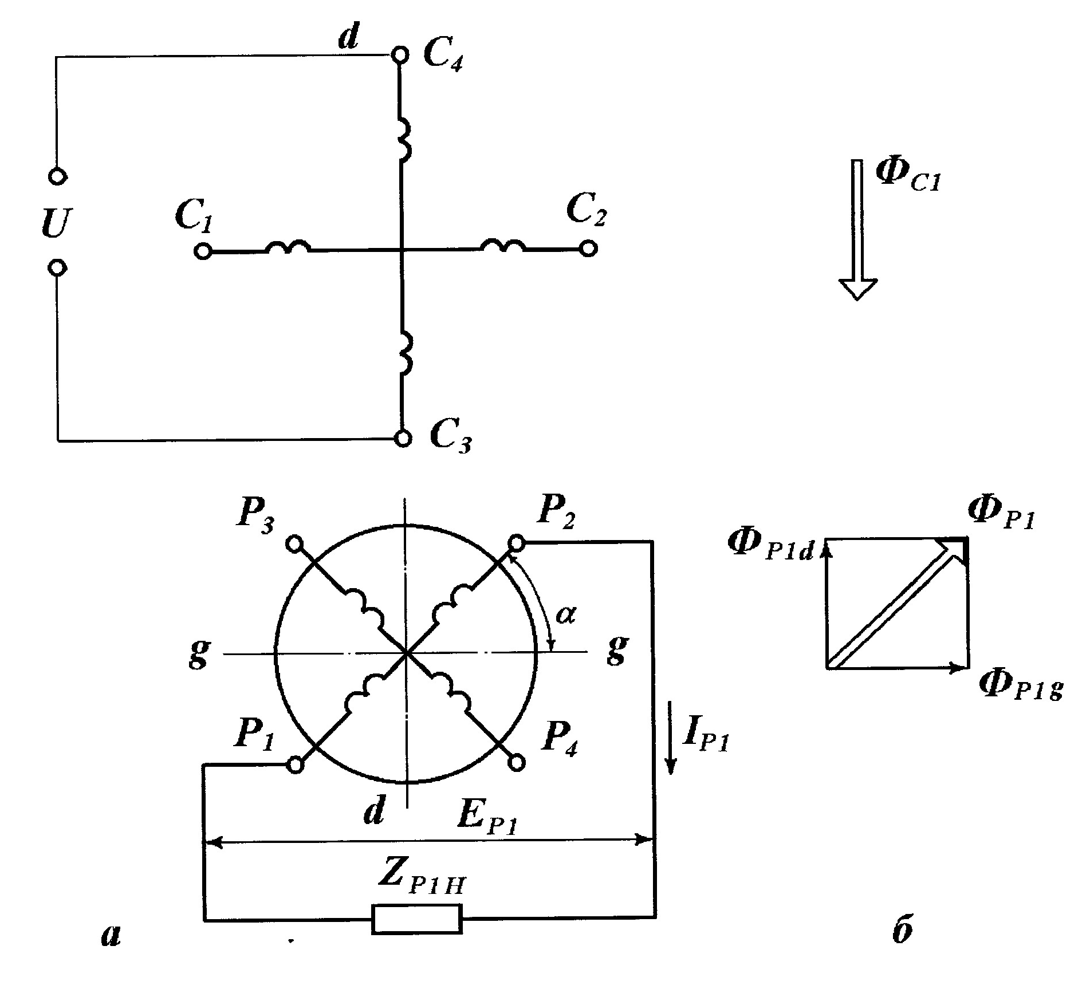
Рис. 23.38. СКПТ у режимі холостого ходу $Z_{p1H}=∞$, I_{p1}=0
При навантаженні, коли $Z_{p1H}≠∞$, у другій обмотці ПТ протікає струм ${\overset{˙}{I}}_{p1}$, значення якого визначається ЕРС ${\overset{˙}{E}}_{p1}$, а також сумою власного опору $Z_{p1}$ та опору навантаження $Z_{p1H}$:
${\overset{˙}{I}}_{p1}={\overset{˙}{E}}_{p1}/(Z_{p1}+Z_{p1H})$.
Так ${\overset{˙}{I}}_{p1}$ створює магнітний потік ${\overset{˙}{Ф}}_{p1}$, направлений по осі обмотки Р₁Р₂ (рис. 23.38,б), що розкладається на два потоки:
$$\begin{aligned}{\overset{˙}{Ф}}_{\text{pid}}={\overset{˙}{Ф}}_{p1}\text{sin}α; \\ {\overset{˙}{Ф}}_{\text{pid}}={\overset{˙}{Ф}}_{p1}\text{cos}α\text{.}\end{aligned}$$
Повздовжній потік ${\overset{˙}{Ф}}_{\text{pid}}$ компенсується зростаючою номінальною силою струму ${\overset{˙}{I}}_{c1}$ обмотки С₁С₂. Сумарний потік по повздовжній осі, як при Х.Х., так і при навантаженні залишається практично незмінним. Він наводить в обмотці P₁P₂ ЕРС взаємоіндукції ${\overset{˙}{E}}_{p1M}$ практично рівну ЕРС X.X. ${\overset{˙}{E}}_{p1x\text{.}x\text{.}}$. Поперечний потік ${\overset{˙}{Ф}}_{p1g}$ нічим не компенсується і наводить в обмотці P₁P₂ ЕРС самоіндукції ${\overset{˙}{E}}_{\text{piL}}$, значення якої описується виразом
${\overset{˙}{E}}_{\text{piL}}=−\overset{˙}{a}{\overset{˙}{E}}_{p1}{\text{cos}}^{2}α$, (23.5.4)
де $\overset{˙}{a}=\frac{{jωW}^{2_{p1λ}}}{Z_{p1}+Z_{p1H}}$ - коефіцієнт, що залежить від конструктивних параметрів ПТ, частоти живильного напруги та опору навантаження; $ω$- кутова частота напруги живлення; $λ$- магнітна провідність, визначається повітряним зазором і не залежна від кута $α$.
ЕРС ${\overset{˙}{E}}_{p1}$ обмотки P₁P₂ з навантаженням може бути визначена, як сума:
${\overset{˙}{E}}_{p1}={\overset{˙}{E}}_{\text{pim}}+{\overset{˙}{E}}_{\text{piL}}={\overset{˙}{U}}_{c1}K_{m}\text{sin}α−\overset{˙}{a}{\overset{˙}{E}}_{p1}{\text{cos}}^{2}α$, (23.5.5)
звідки
${\overset{˙}{E}}_{p1}=\frac{{\overset{˙}{U}}_{c1}K_{m}\text{sin}α}{1+\overset{˙}{a}{\text{cos}}^{2}α}$. (23.5.6)
Вираз (23.5.6) показує, що ЕРС обмотки P₁P₂ з навантаженням не є синусоїдальною функцією кута повороту ротора $α$, що викликано появою ЕРС ${\overset{˙}{E}}_{\text{piL}}$, яка наводиться поперечною складовою потоку самоіндукції ${\overset{˙}{Ф}}_{p1}$.
Приведені міркування справедливі і для визначення ЕРС ${\overset{˙}{E}}_{p3}$ обмотки Р₃Р₄ (рис. 23.39,а). За аналогією з (23.5.3)
${\overset{˙}{E}}_{p3x\text{.}x\text{.}}={\overset{˙}{U}}_{c1}K_{m}\text{cos}α$. (23.5.7)
ЕРС ${\overset{˙}{E}}_{p3x\text{.}x\text{.}}$обмотки Р₃Р₄ є косинусоїдальною функцією кута повороту ротора $α$. Це викликано тим, що обмотки Р₁Р₂ і Р₃Р₄ розташовані відносно одна - одної на 90 ел.град. При навантаженні обмотки Р₃P₄ струм, що протікає по ній, ${\overset{˙}{Ф}}_{p3}$утворює магнітний потік, спрямований по її осі.
Повздовжня складова потоку ${\overset{˙}{Ф}}_{p3d}$компенсується зростаючим струмом обмотки збудження C₁C₂ , а поперечна складова ЕРС самоіндукції, що приводить до перекручування косинусоїдальної залежності (23.5.7) ЕРС ${\overset{˙}{E}}_{p3}$, визначається виразом :
${\overset{˙}{E}}_{p1}=\frac{{\overset{˙}{U}}_{c1}K_{m}\text{cos}α}{1+\overset{˙}{B}{\text{cos}}^{2}α}$, де $\overset{˙}{B}=\frac{{jωW}^{2_{p3λ}}}{Z_{p3}+Z_{p3H}}$.
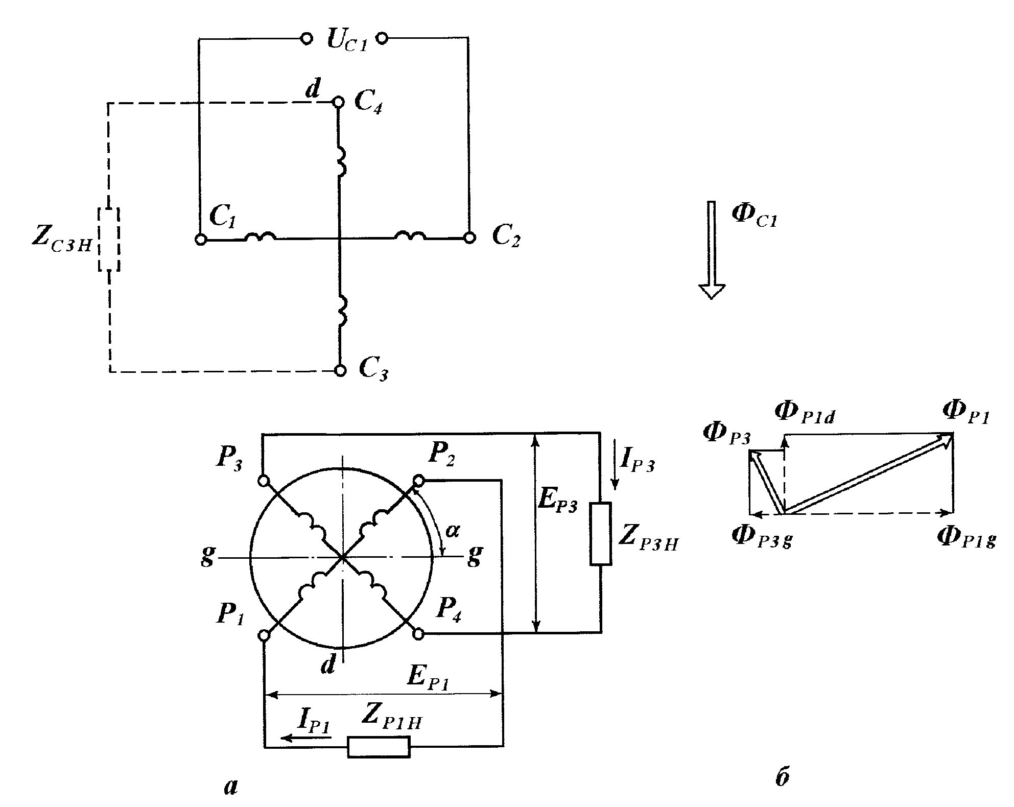
Рис. 23.39
При аналізі діаграми потоків ПТ із навантаженими обмотками P₁P₂ і P₃P₄ очевидно, що поперечні потоки обмоток спрямовані назустріч один одному. Це значить, що при включенні обох обмоток ротора, сумарний поперечний потік завжди менший, ніж при включенні однієї обмотки. Зменшення поперечного потоку приводить до зменшення похибки ПТ.
З метою усунення похибки ПТ, викликаної впливом поперечних полів роторних обмоток при проходженні по них струмів навантаження, роблять симметрування. Поперечні поля компенсуються шляхом підбору відповідних опорів роторних обмоток (вторинне симметрування) або шляхом використання статорної квадратурної обмотки C₃C₄ (первинне симметрування).
Первинне симметрування СКПТ зводиться до включення у ланцюг квадратурної обмотки C₃C₄ цілком визначеного опору. Умовою первинного симметрування є рівність (симетрія) повних опорів ланцюгів обмоток статора: збудження C₁C₂ і квадратурної C₃C₄ . Так як власні опори обмоток C₁C₂ і C₃C₄ однакові, то умовою симметрування є рівність опорів джерела живлення та опору квадратурної обмотки. При живленні СКПТ від джерела великої потужності, внутрішній опір якого малий, при первинному симметруванні квадратурну обмотку C₄C₃ замикають накоротко. Особливістю первинного симметрування є незалежність вихідного опору від кута повороту ротора. Вхідний опір, навпаки, змінюється при повороті ротора.
Уже відзначалося, що поперечні потоки обмоток P₁P₂ і P₃P₄ спрямовані зустрічно корисному потоку збудження.. Для того, щоб їх сума дорівнювала нулю, необхідно виконати умову вторинного симметрування – рівність повних опорів ланцюгів вторинних обмоток (їх "симетрія"). Так як власні опори вторинних обмоток однакові, то для здійснення вторинного симметрування необхідна рівність їх навантажувальних опорів. При вторинному симметруванні вхідний опір СКПТ не залежить від кута повороту ротора. Вихідний опір змінюється зі зміною кута повороту ротора, що для цілого ряду застосувань є небажаним.
На практиці наявність вторинного симметрування перевіряється методами амперметра і вольтметра.
Метод амперметра оснований на тому, що вхідний опір при вторинному симметруванні не залежить від положення ротора, і, отже, показання амперметра, вимірюючого струм обмотки збудження, не повинні змінюватись при повороті ротора.
Метод вольтметра є більш точним способом перевірки вторинного симметрування і оснований на тому, що при повній симетрії поперечні поля обмоток ротора взаємно компенсуються і не наводять ЕРС у квадратурній обмотці. Показання вольтметра, включеного у ланцюг квадратурної обмотки, при вторинному симметруванні дорівнюють нулю.
В інженерній практиці при конструюванні різних пристроїв із застосуванням ПТ до них пред'являється цілий ряд вимог. У свою чергу, заводи-виробники у технічних умовах на ПТ гарантують допуски на визначені параметри. Найбільш важливі для СКПТ наступні параметри.
1. Відносна амплітудна помилка синусоїдальної залежності вихідної ЕРС від кута повороту ротора (виражається у відсотках):
$ε=\frac{ΔE}{E}⋅\text{100}\text{\%}$.
По амплітудній відносній помилці визначають класи точності СКПТ: А- ±0,02%; Б- ±0,04%; 0- ±0,06%; 1- ±0,1%; 2- ±0,25%; 3 - ±0,3%.
2. Асиметрія нульових точок характеризує неперпендикулярність обмоток СКПТ. Визначають асиметрію, фіксуючи кутові положення ротора, при яких вихідні ЕРС дорівнюють нулю. Відхилення цих кутів від значень, кратних 90°, виражені у хвилинах, являють собою асиметрію нульових точок. Типові значення асиметрії (у кутових хвилинах) для різних класів СКПТ наступні: А-±0,5; Б-±1; 1-±3,5; 2-±6; 3-±8.
3.Залишкова ЕРС у нульових точках СКПТ.
Внаслідок електричної і магнітної асиметрії СКПТ, при однофазному живленні, утвориться еліптичне обертаюче магнітне поле, що індуктує у вихідних обмотках ЕРС, зрушену по фазі на деякий кут стосовно ЕРС від основного магнітного потоку. Ця ЕРС розкладається на дві складові: співпадаючу по фазі з основною ЕРС і квадратурну ЕРС. Співпадаюча по фазі ЕРС компенсується поворотом ротора, що викликає асиметрію нульових точок. Квадратурна ЕРС не може бути скомпенсована, вона є сигналом складної форми, що містить гармоніку основної частоти (живлення) і вищі гармоніки, що з'являються від нелінійності кривої намагнічування магнітопровода. Значення квадратурної ЕРС не повинне перевершувати половину корисного сигналу, що відповідає куту максимальної помилки.
До основних параметрів ПТ відносяться також: статичний момент тертя осі ротора – для більшості ПТ він лежить у межах 50...100 г/см і максимальна швидкість обертання, при якій ПТ зберігає свої точнісні параметри. Звичайно чим точніше ПТ, тим менше його максимальна частота обертання ($\text{100}$ об/хв).
.

Вимоги до змісту звіту
Звіт має містити:
1) Основні теоретичні положення щодо принципу дії та елементів конструкції СКПТ (стисло на 1-2 сторінки);
5) висновки.

Питання для самоперевірки
1. Конструкція та принцип дії синусно – косинусного обертового перетворювача. Основні елементи конструкції. Переваги і недоліки.
2. Сутність первинного симетрування.
3. Сутність вторинного симетрування.
4. Сутність змішанного симетрування.

